10 фильмов о первой любви, которые стоит показать детям

Ольга Сидорушкина 22.07.2013 11:31
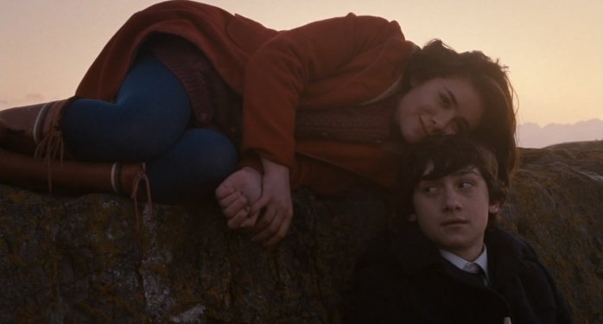

Первая любовь может быть разной: робкой, неразделенной, сильной, взаимной и даже безумной. Она может прийти внезапно в тринадцать или даже поздно в восемнадцать лет, а может всю жизнь с самого младенчества сопровождать тебя. Какой бы она ни была, в любом случае, она навсегда меняет человека, делая его взрослее, поэтому мы собрали 10 очень разных фильмов о первой любви.

Бум Реж. Клод Пиното Франция, 1980

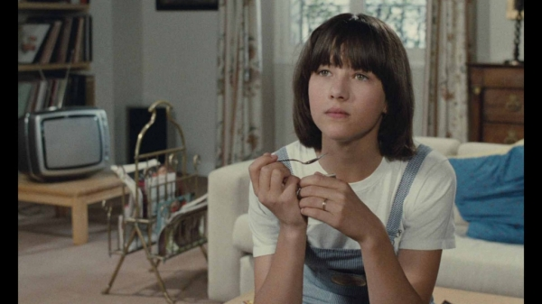
13-летняя школьница Вик идет в новую парижскую школу, заводит друзей, ходит на первые в своей жизни вечеринки и впервые влюбляется в симпатичного паренька на мопеде. Дальше у Вик будет еще много романтических встреч (об этом намекает продолжение ленты «Бум 2»), но именно эта легкая и трогательная история о подростковых проблемах стала настоящей классикой молодежного кино. В картине любовь и всевозможные осложнения, которые она вызывает, касается каждого из героев: Вик, ее подруг, родителей и учителей, но особенно приятно следить за прабабушкой Пупеттой – оптимистичной и современной старушкой, которая постоянно делится с внучкой житейской мудростью, актуальной и по сей день.
http://yandex.ru/video/search?text=%D0%91%D1%83%D0%BC%20%D0%A0%D0%B5%D0%B6.%20%D0%9A%D0%BB%D0%BE%D0%B4%20%D0%9F%D0%B8%D0%BD%D0%BE%D1%82%D0%BE%20%20%D0%A4%D1%80%D0%B0%D0%BD%D1%86%D0%B8%D1%8F%2C%201980%20&filmId=ZDOuhstm0Cw

Вчера
Реж. Радослав Пивоварский Польша, 1984
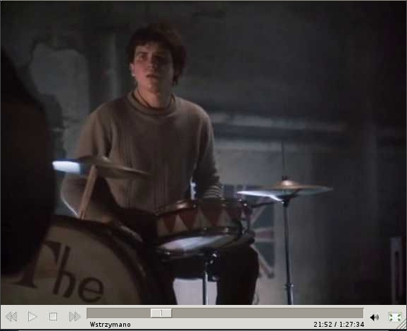
Четыре паренька в польской глубинке преданно любят The Beatles: играют их песни, носят строгие костюмы и тонкие галстуки-селедки, отказываются стричь волосы и даже называют друг друга именами знаменитой четверки. Однажды на танцах появляется новая девушка Аня, которая нравится Ринго, но ей симпатичен Джон. Отношения Джона и Ани продлились не долго, но стали фатальными для всей четверки. Девушку с позором собираются выгнать из школы, ребят не допускают к экзаменам, Ринго страдает от ревности – все это не просто проявления подростковой любви, но и столкновения с системой, которая давит на молодых людей, отказывая им в праве быть самими собой и любить.
Драматичный и, в тоже время светлый, фильм «Вчера» получил Приз международной ассоциации кинокритиков (ФИПРЕССИ) на Венецианском кинофестивале 1985 года, а также «Золотую раковину» и Приз за лучшую мужскую роль на кинофестивале в Сан-Себастьяне.
За что мы его любим: саундтрек из песен The Beatles и честную историю о взрослении и борьбе за настоящие чувства.
http://www.okino.ua/film/vchera-404710/

Когда я стану великаном
Реж. Инна Туманян СССР, 1978
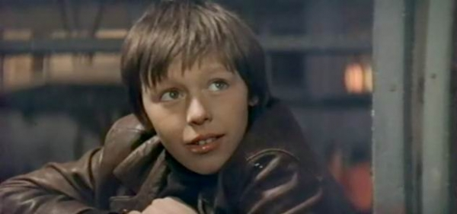
Трогательная и немного наивная история из 70-х о восьмикласснике Пете Копейкине, талантливом и благородном хулигане, который следуют юношеским идеалам чести и не желает мириться с двуличностью и лживостью, которая присутствуют мире детей ничуть не меньше, чем в жизни взрослых.
Петя маленького роста, но зато у него душа поэта, правда, за постоянными шуточками ее тяжело разглядеть девушке Маше Горошкиной, в которую он влюблен. Однажды Маша сознается, что ей нравится новенький девятиклассник баскетболист Коля Кристаллов и Петя решает помочь ей познакомиться с ним и даже отдает Коле свои стихи, чтобы он смог произвести на Машу впечатление. «Когда я стану великаном» озорная история о том, что в мире подростков, все также серьезно, как и в мире взрослых и благородство, качество которое не приходит с годами или ростом.
За что мы его любим: за маленького Мишу Ефремова и стихи Хармса, а также оригинальные детские стихи, которые звучат в фильме.
http://www.youtube.com/watch?v=MIotPdBrW_w

Субмарина
Реж. Ричард Айоэди Великобритания, США, 2010
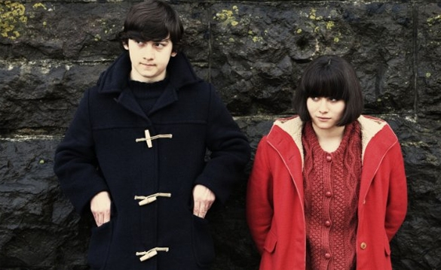
Меланхоличная и в тоже время приправленная черным юмором история о первой любви и семейных ценностях. Оливер Тейт – вещь в себе, внешне робкий и медлительный мальчишка со странностями, внутри – философ и бунтарь. Повествование в фильме ведется от его лица, мы постоянно слышим «мысли Оливера» от самых заурядных, до фантастических. Оливер выглядит как маленький хипстер (в этом нет ничего обидного), над его кроватью висит портрет Вуди Аллена и сам он слушает французский шансон. Сердце задумчивого паренька покорила отчаянная и резкая пироманка Джорданна, и вот переживая любовные коллизии, рассудительный Оливер пытается не только построить первые в своей жизни отношения, но и спасти брак своих родителей.
«Субмарина» – режиссерский дебют Ричард Айоэди известного по сериалу «Компьютерщики». Музыку к фильму написали Эндрю Хьюит и Алекс Тернер, фронтмен группы Arctic Monkeys.
За что мы его любим: британский стиль и блестящий юмор понятный в любом возрасте.
http://kakoyfilmposmotret.ru/drama/2819-submarina.html

100 дней после детства
Реж. Сергей Соловьев СССР, 1975
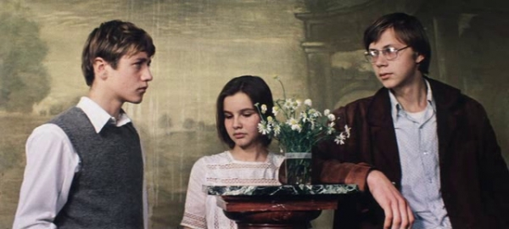
«100 дней после детства» – одна из самых красивых и поэтичных картин о подростках, взрослении и таинстве появления первой любви.
Где-то в деревне у реки в пионерлагере одноклассники проведут целое лето, в этом для них нет ничего нового и удивительного, так происходит каждый год, но только в этот раз им 14-ть лет и это все меняет.
Митя Лопухин – обыкновенный «духарный парень» вдруг, после солнечного удара, понимает что влюблен в одноклассницу Лену, которую до этого и не замечал. Митя меняется на глазах, его душа мечется в поиске и ему открывается возможность видеть и чувствовать мир тоньше, чем другие, это отличает и отдаляет его от товарищей. Но погруженный в свои переживания и поэзию Лермонтова (школьники ставят пьесу «Маскард»), он не замечает, что в него влюблена девочка Соня, которая также как и он страдает из-за своих неразделенных чувств. В лагере с ребятами пионервожатым работает скульптор Сережа, который наблюдает драматичный и эмоциональный момент рождения первого настоящего и сильного чувства.
Фильм получил «Серебряного Медведя» за лучшую режиссерскую работу на Берлинском кинофестивале 1975 года.
За что мы его любим: за необычайную живописность и глубокий психологизм.
http://www.youtube.com/watch?v=rbmypRdgAJc

Дискосвиньи
Реж. Кирстен Шеридан Ирландия, 2001
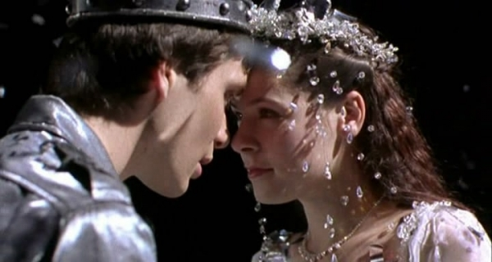
Первая любовь может быть не только нежной и чуткой, но жестокой и разрушительной. «Дискосвиньи» - дебютная работа Кирстен Шеридан, снятая по одноименной театральной пьесе Энда Уолша, которая рассказывает о том, как первая любовь и страсть к близкому человеку превращаются в опасную одержимость.
Даррен и Синид (они называют друг друга Свин и Свинка) родились в один день и живут в одном доме, всю свою жизнь они вместе и заодно против всего мира. В друг друге они находят утешение и поддержку, которую им не дают их неблагополучные и несчастливые родители. Они так близки, что не нуждаются больше ни в ком, у них свой язык и свои агрессивные правила поведения. Так продолжается пока Свинка не заинтересовалась другим парнем, в то время как Свин начинает видеть в ней женщину и ревновать. Хрупкий баланс их интимного мира нарушен, и для Свина это грозит настоящим безумием.
За что мы его любим: за то, что честно показывает какой «болезнью» может стать любовь и хорошо играющего неуравновешенных героев Киллиана Мерфи.

http://yandex.ru/video/search?text=%D0%94%D0%B8%D1%81%D0%BA%D0%BE%D1%81%D0%B2%D0%B8%D0%BD%D1%8C%D0%B8%20%D0%A0%D0%B5%D0%B6.%20%D0%9A%D0%B8%D1%80%D1%81%D1%82%D0%B5%D0%BD%20%D0%A8%D0%B5%D1%80%D0%B8%D0%B4%D0%B0%D0%BD%20%D0%98%D1%80%D0%BB%D0%B0%D0%BD%D0%B4%D0%B8%D1%8F%2C%202001%20&filmId=UoF6yrvb0Cw

В моей смерти прошу винить Клаву К.
Реж. Николай Лебедев,Эрнест Ясан
СССР, 1979
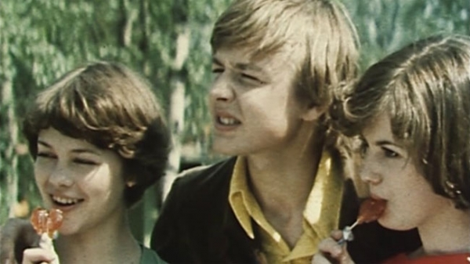
Не всегда мы любим тех, кто любит нас и мало того, даже тех, кого стоит любить. История этой любви началась еще в детском саду, куда привели маленького Сережу: он боялся, не хотел идти к детям и плакал, тогда появилась незнакомая девочка Клава, которая уверенно увела его за собой. С тех пор Сережа старался делать все лучше всех и все для Клавы. Правда, чем больше он старался, тем меньше Клаве это было нужно, так как она нашла уже другого более интересного ей поклонника, из-за чего Сережа вначале демонстративно рискует жизнью, а потом пытается покончить с собой. Сережу отговаривает девочка Таня, которая безответно влюблена в него.
Герои «В моей смерти прошу винить Клаву К.» уже совсем взрослые, они заканчивают школу, смотрят в будущее и копируют поведение своих родителей. Именно это подражание взрослым позволяет смотреть фильм не только как драму о первой любви, которая остается с человеком на всю жизнь, но и как историю человеческий взаимоотношений, возможную в любом возрасте.
За что мы его любим: за легкую наивность и нарочитую «правильность» разговоров детей.

http://www.youtube.com/watch?v=8h7nocxldA4

Ромео + Джульетта
Реж. Баз Лурман США, 1996
Современная экранизация классического сюжета о двух влюбленных. Монтекки и Капулетти все те же враждующие семейства, правда, теперь это мафиозные кланы: вместо балов у них вечеринки, а вместо шпаг – пистолеты и только шекспировские страсти остались неизменны. Все герои «Ромео+Джульетта» говорят языком Шекспира, в то время как визуальный ряд фильма База Лурмана наполнен атрибутами современной поп-культуры, именно они делают картину актуальной и увлекательной даже для тех, кто о Шекспире никогда не слышал. Актерская игра Леонардо Ди Каприо (Ромео), кроме того что вызвала реки слез влюбленных поклонниц, была удостоена «Серебряного медведя» – награды за лучшую мужскую роль на Берлинском кинофестивале 1997 года. А сам фильм собрал множество призов за сценарий, костюмы, декорации и особый художественный язык.
За что мы его любим: за Шекспира и молодого Леонардо Ди Каприо, чей актерский талант сейчас неоспорим.

http://yandex.ru/video/search?text=%D0%A0%D0%BE%D0%BC%D0%B5%D0%BE%20%2B%20%D0%94%D0%B6%D1%83%D0%BB%D1%8C%D0%B5%D1%82%D1%82%D0%B0%20%D0%A0%D0%B5%D0%B6.%20%D0%91%D0%B0%D0%B7%20%D0%9B%D1%83%D1%80%D0%BC%D0%B0%D0%BD%20%D0%A1%D0%A8%D0%90%2C%201996&filmId=kVKOGKhl0Cw

Не сдавайся
Реж. Гас Ван Сент США, 2011
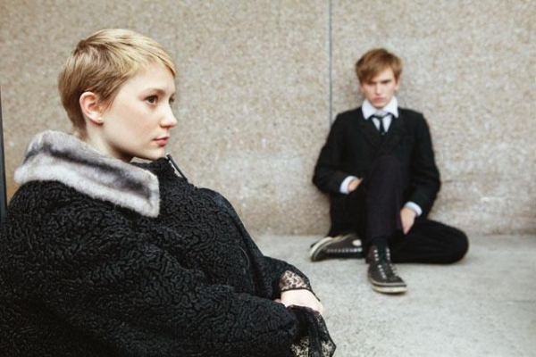

Независимый американский режиссер Гас Ван Сент знаменит своими фильмами о подростках. Как правило, герои его картин – юные маргиналы, которым приходиться самостоятельно выживать в жестоком мире. Ван Сент тонко чувствует метущиеся души подростков, потому трогательная история о первой любви и столкновении со смертью, у него получилась хоть и печальной, но необычайно красивой и светлой.
Парень по имени Инок переживает смерть родителей необычным образом: ходит смотреть на чужие похороны и играет в морской бой со своим призраком. Однажды на очередных похоронах он встречает Аннабель – оригинальную и милую девушку, в которую влюбляется. Но вскоре выясняется, что Аннабель умирает от рака и за то время, что у них есть, она учит Инока жить, а он помогает ей счастливо умереть.

За что мы его любим: за то, как тонко и красиво подан достаточно известный сюжет романтических фильмов.

http://www.youtube.com/watch?v=Pf314eW5_Lo

«Школьный вальс»
Реж. Павел Любимов СССР, 1977
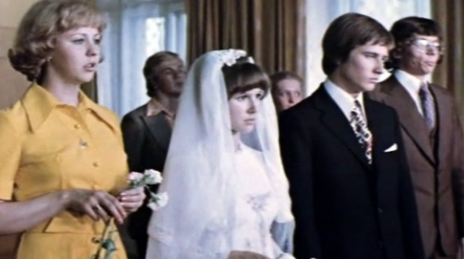
Один из самых популярных мелодраматичных фильмов в СССР, который получил подлинную народную любовь за честную историю о первой любви и первом предательстве.
Десятиклассники Гоша и Зося любят друг друга и все уверенны, что после школы они поженятся и будут жить долго и счастливо. И вот за несколько дней до выпускного вечера Гоша узнает о беременности свой девушки. Эта новость толкает его на подлость – он начинает игнорировать Зосю и проявляет внимание по отношению к давно влюбленной в него Дине, чьи богатые родители обеспечат ему безбедное будущее. Юная Зося делает волевой выбор и оставляет ребенка, уходит из дома и находит силы начать свою собственную жизнь.
Концовка фильма, в которой мы видим встречу выпускников, показывает, что у Зоси незаурядный и сильный характер и именно ее бескомпромиссный и честный путь – единственно верный хоть и непростой.
За что мы его любим: за нестандартную для советского кино историю и за актерскую игру Елены Цыплаковой.
http://www.youtube.com/watch?v=wdNhJ341nCs

